**东莞市2013-2014学年度第一学期高三调研测试地理试题**

1.2013年9月“天兔”台风登陆广东沿海，对生命财产造成重大损失。为减少损失，有必要提前发布预警信息。下列技术手段中，模拟预测台风移动轨迹效率最高的是

A．GIS B．GPS C．RS D．手工绘图

下图为某地等压线分布图， 回答2-3题。

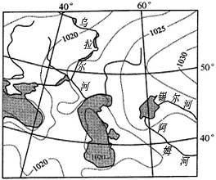

2.由图可知，此时乌拉尔河流域的天气状况为

A.温暖湿润 B.炎热干燥 C.高温多雨 D.寒冷干燥

3.关于阿姆河的叙述，正确的是

A.从上游往下游流量逐渐增大 B.河水主要靠降水补给

C.汛期含沙量大，河口形成三角洲 D.主要参与海陆间循环

4.下图为1980年至2004年我国服装产业空间集中度示意图，由此图可以看出该类产业将直接导致我国



A.能源跨区域调配 B.人口流动

C.服装制造业竞争力下降 D.水资源跨区域调配

区位商是反映一种产业的发展水平的指标,而不是反映产业的规模水平。若某产业的区位商大于1，说明该产业在本区域的发展水平高，对于本区域的发展起着重要的作用,具有良好的发展状况；区位商小于1，则相反。读下图，完成第5题。

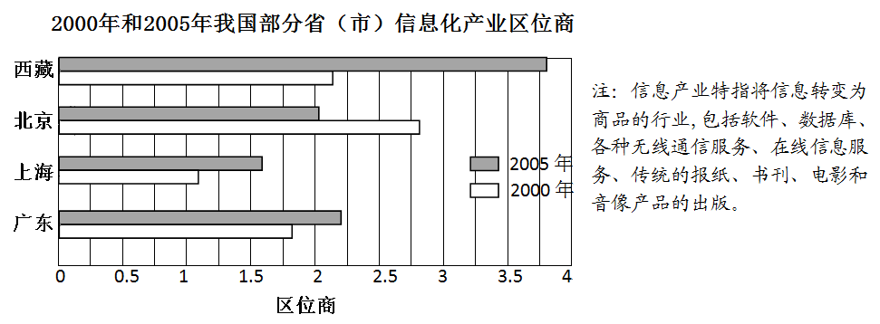

5.有关上述四省（市）信息化产业区位商的叙述，正确的是

A.2005年与2000年相比，四省（市）的信息化产业区位商都在上升

B.2005年西藏区位商比北京高，反映了西藏信息化产业的规模水平比北京高

C.上海2000年区位商较低，反映了上海各个产业发达，信息化产业重要性不突出

D.广东的区位商较高，因为广东其他产业落后

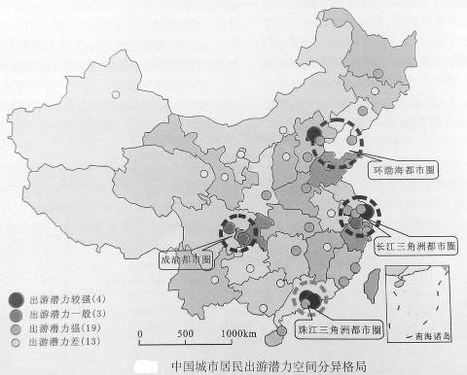6. 出游潜力是指居民潜在的出游能力，是衡量客源地居民旅游购买力的重要指标。下图为“中国城市居民出游潜力空间分异格局图”，该图反映出

A.成渝都市圈居民出游潜力高是因为经济发展水平最高

B.出游潜力差的城市主要分布在中、西部经济地带

C.城市居民的数量是出游潜力的决定性因素

D.城市的规模是出游潜力的决定性因素

7．城市化对城市水循环产生了重要影响，下列叙述正确的是

A.不透水面积增加，使地表径流增加 B.地表植被减少，使下渗量增加

C.城市热岛效应，使降水量减少 D.建筑物增加，使地表径流量减少

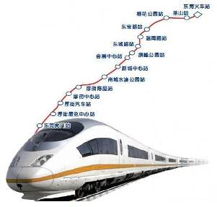8.东莞轨道交通R2线即将于2015年

开通运行，下列说法错误的是

A.对沿线居民产生一定的噪声污染

B.各站点附近房地产价格大幅下降

C.轨道交通网络的逐步建成将有效

扩大东莞市的服务范围

D.轨道交通是治理城市拥堵的有

效手段之一

9.2013年10月中旬以来,鄱阳湖水位持续下降,逼近极枯水位。下列原因分析不正确的是

A.该季节降水稀少，导致补给不足

B.上游建有水坝，致使长江水位过低，无法补给鄱阳湖

C.该季节农业用水大量增加，过度引水灌溉

D.湖口无序采砂增加了鄱阳湖水的下泄入江

下图为北方某城市的PM2.5（指环境空气中直径小于等于 2.5 微米的颗粒物，也称细颗粒物或可入肺颗粒物）月平均浓度统计图。读图完成10-11题。

10.该城市夏季PM2.5浓度较低的形成原因不包括

A.夏季降水丰富，空气湿润 B.植被更加茂密，滞尘作用大

C.大气运动强烈，污染物易扩散 D.工矿企业排污少

11．下列关于PM2.5过高对大气环境的影响说法正确的有

①利于水汽凝结 ②削弱太阳辐射，温差加大 ③污染大气

④降低能见度 ⑤导致酸雨增多

A.①②④ B. ①③④ C.②③⑤ D. ③④⑤

40．阅读下列材料，完成下列各小题。（28分）

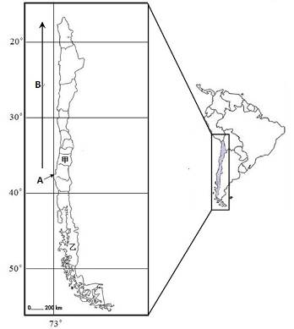材料一：智利位置图。

材料二：已知目前智利的出生率死亡率均为0.99%，下表为智利人口资料一览表。

|  |  |  |
| --- | --- | --- |
|  | 2002年 | 2012 |
| 总人口 | 1510万 | 1663.4万 |
| 0-14岁人口 | 380万 | 358.87万 |
| ≥65岁人口 | 166.1万 | 240．93万 |

材料三：智利能源需求每年以5%的速度增长，与去年相比今年需增加一千兆瓦的能源供应，远大于本国能源供应量。下表为智利的资源一览表。

|  |  |  |  |  |
| --- | --- | --- | --- | --- |
| 年份  资源 | 2008年 | 2009年 | 2010年 | 2011年 |
| 铜(万吨) | 532.8 | 539.0 | 541.9 | 525.7 |
| 金(吨) | 39.2 | 40.8 | 39.5 | 45.1 |
| 银(吨) | 1405 | 1301 | 1286.7 | 1291.2 |
| 铁矿砂(万吨) | 931.6 | 824.2 | 912.9 | 1262.4 |
| 石油(万立方米) | 15.35 | 21.50 | 24.43 | 27.69 |
| 天然气(亿立方米) | 18.28 | 18.80 | 17.93 | 14.4 |
| 煤(万吨) | 53.38 | 63.60 | 61.88 | 65.41 |
| 钼(万吨) | 3.37 | 3.48 | 3.7 | 3.9 |

（1）2010年智利当地时间2月27日3时34分，在A地发生8.8级地震，是该国近50年来遭受最严重的灾难。地震发生时A地昼夜长短状况为_______。智利地震多发的原因是因为该地位于板块交界处，为_____（生长/消亡）边界，地壳运动活跃。洋流B对沿岸气候的影响为__________。（6分）

（2）图中，甲为___________气候，乙的气候特征为_________________，据此，优质葡萄种植业最适宜在______（甲或乙），原因是_________________________________________。（10分）

（3）据材料二分析智利目前的人口问题。（6分）

（4）中国天华阳光公司在智利北部投资9亿元的光伏项目，光伏发电是将光能直接转变为电能的一种技术。结合上述材料分析智利吸引该公司投资的有利条件。（6分）

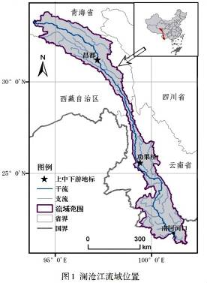

41．澜沧江，发源于[青藏高原](http://www.baike.com/wiki/青藏高原)，经[西双版纳](http://www.baike.com/wiki/西双版纳)出境，

连接[老挝](http://www.baike.com/wiki/老挝)、[缅甸](http://www.baike.com/wiki/缅甸)、[泰国](http://www.baike.com/wiki/泰国)、[柬埔寨](http://www.baike.com/wiki/柬埔寨)、[越南](http://www.baike.com/wiki/越南)五国，汇

入[南海](http://www.baike.com/wiki/南海)，全长4880公里。读下列材料，

完成下列问题。（28分）

材料一：澜沧江流域位置示意图

材料二：

|  |  |  |  |  |  |  |  |  |
| --- | --- | --- | --- | --- | --- | --- | --- | --- |
| 时间  地区 | 1990 | | 1995 | | 2000 | | 2003 | |
| 播种面积 | 总产量 | 播种面积 | 总产量 | 播种面积 | 总产量 | 播种面积 | 总产量 |
| 广东 | 419.73 | 2093.46 | 320.18 | 1472.21 | 239.6 | 1137.59 | 198.29 | 952.87 |
| 云南 | 263.7 | 661.9 | 262.35 | 1055.9 | 390.15 | 1420.3 | 438.15 | 1695 |

甘蔗种植面积与产量变动状况表 单位：万亩，万吨

材料三：1992-2011年中国澜沧江研究关注的领域和内容

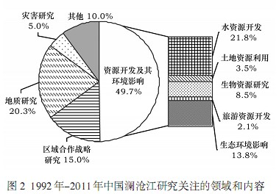

（1）澜沧江中游干流地貌景观特征是高山峡谷，从外力作用来讲，主要是由 形成。（2分）

（2）从澜沧江下游到上游，植被出现有规律的变化，具有明显的 和 地域分异规律。（4分）

（3）该流域地震频发，由其引发的主要次生地质灾害类型有 、 。（4分）

（4）根据材料二，描述广东和云南甘蔗生产的变化，并分析广东甘蔗生产发生上述变化的原因。（8分）

（5）结合材料三，简述澜沧江流域可持续发展的主要措施。（10分）

**2013—2014学年度第一学期高三调研测试**

**文科综合（参考答案）**

**一、选择题（在每小题列出的四个选项中，只有一项符合题目要求。每小题4分，35题，共140分）**

|  |  |  |  |  |  |  |  |  |  |  |
| --- | --- | --- | --- | --- | --- | --- | --- | --- | --- | --- |
| 1 | 2 | 3 | 4 | 5 | 6 | 7 | 8 | 9 | 10 | 11 |
| A | D | C | B | C | B | A | B | C | D | B |

**40.参考答案：**

（1）昼长夜短 消亡 降温减湿（6分）

（2）地中海 全年温和多雨 甲 甲为地中海气候，夏季光热充足，昼夜温差大；灌溉便利。（10分）

（3）自然增长率过低，人口增长缓慢；少年儿童比重下降，老龄化严重（这两点必答，4分）劳动力不足；社会养老负担加重等（任答一点2分）

（4）①智利北部为热带沙漠气候，太阳能丰富；②智利常规能源缺乏；③能源需求量大，市场广阔。（6分）

**41.参考答案：**

（1）流水侵蚀（2分）

（2）从赤道向两极（纬度地带性） 从山麓向山顶（垂直地带性）（前后可互换，4分）

（3）滑坡 泥石流（4分）

（4）广东甘蔗种植面积和产量不断下降；云南甘蔗种植面积和产量呈上升趋势。（两点，每点2分）

广东城市化工业化导致耕地面积减少；产业结构调整；生产成本（地价、劳动力）上升等。（任答两点，每点2分）

（5）①水资源开发：水能资源梯级开发（水电站）综合开发利用水资源（养殖，航运等）

②农业：利用丰富的水热条件和土地资源，因地制宜发展立体农业（农林牧渔）

③生物资源：保护和开发森林资源，生物制药、鲜花种植等

④旅游：将独特的人文和自然景观旅游资源开发相结合，促进旅游业发展；

⑤生态环境：加强地理灾害防治研究和环境保护，改善生态环境。

⑥区域合作：利用地处边陲，毗邻东南亚地缘优势，加快发展边境贸易等。

（上述六点任写五点得10分，要有明确措施，照抄材料不给分）